**通识选修课（公选课）教师申请步骤**

坚持知识、能力、素质协调发展的原则，推动通识教育与专业教育相结合，构建具有时代特征和工院特色的通识教育课程体系。通过实施通识教育，引导学生广泛涉猎不同学科领域，培养人文素养、科学精神、审美情趣，增进对自身、社会、自然及其相互关系的理解，在职业规划、人生价值、社会发展等方面深入思考，促进学生精神成长、素质提高和知识结构优化。

基本业务流程：

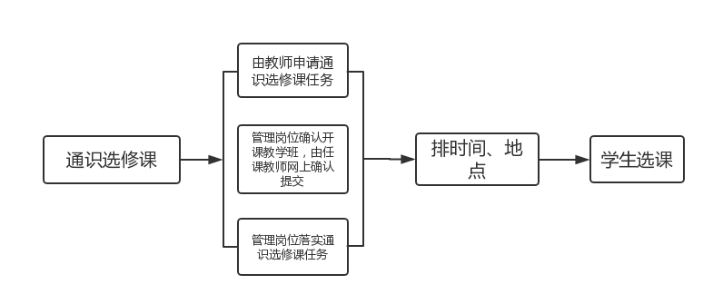

# 由教师申请通识选修课（公选课）任务步骤

**1、教师课程任课资格申请（公选课开课课程第一次老师须申请，后续学期如还要开课，已申请课程不用再申请了），教师自行申请的步骤：申请--课程任课资格申请（教师）**

（1）申请-》课程任课资格申请（教师）

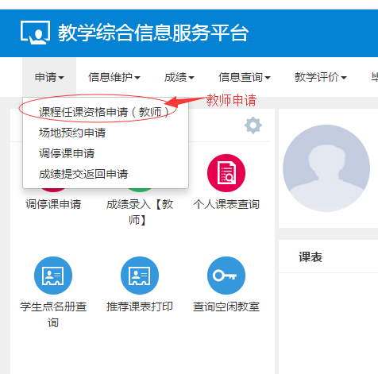

（2）右上角点“申请”，若之前点申请未提交可点“修改”

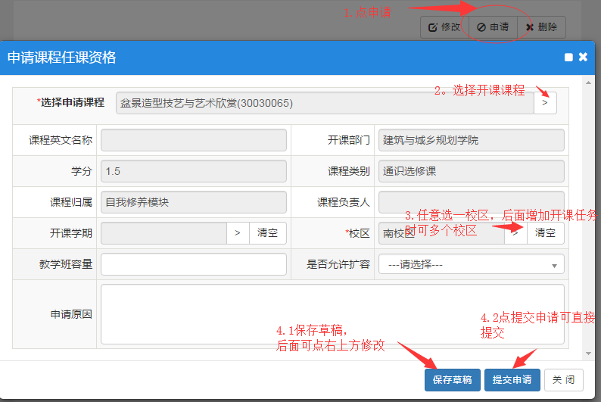

（3）提交申请的审核状态

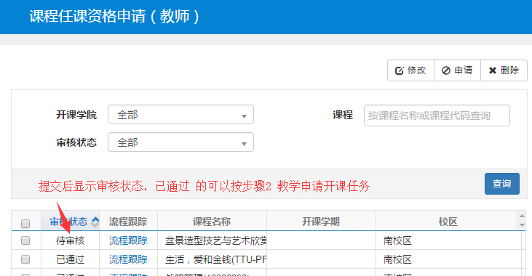

**2、教师确认通识选修课（公选课）任务**

信息维护--通识选修课确认，申请确认的时候教师可以选择**上课时间，地点有教务处统一安排**

**（1）申请开课**

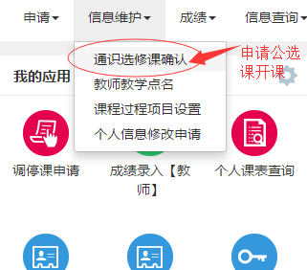

（2）开课：增加已经通过审核的课程的任务

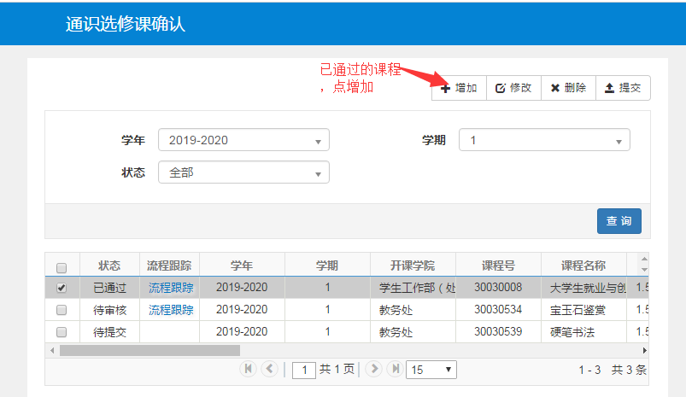

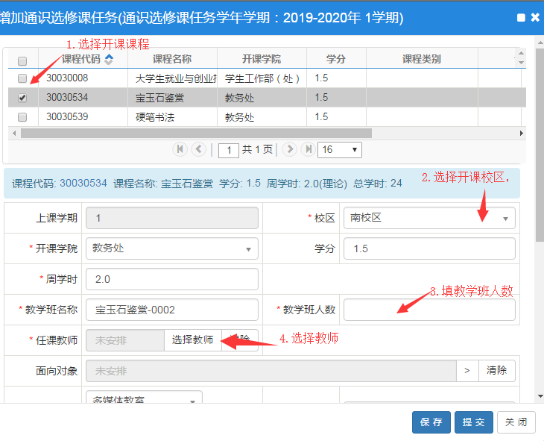

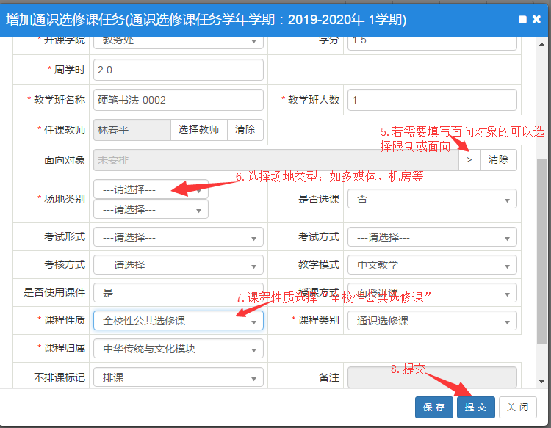

点击“选择教师”后上课时间须选“6-13”周，时间自己选择（数学建模课程可按之前学期设置起始周数）

